ESCUELA NORMAL DE EDUCACIÓN PREESCOLAR

Licenciatura en Educación preescolar

Ciclo escolar 2022 – 2023



**ANÁLISIS DE PRÁCTICAS**

**Y**

**CONTEXTOS ESCOLARES**

Nombre de la alumna

Paulina Ortiz Morales #21

Número de lista: 21 Grupo: A

Nombre del trabajo:

UNIDAD II

Nombre del docente: Rosa Velia Del Río Tijerina

JUNIO 2023

Dominios de desempeño

Sabe problematizar, reflexionar y aprender de la práctica para transformarla; ha desarrollado dominios metodológicos para la narración pedagógica, la sistematización y la investigación, está preparado para crear, recrear e innovar en las relaciones y el proceso educativo al trabajar en comunidades de aprendizaje e incorporar en su quehacer pedagógico teorías contemporáneas y de frontera en torno al aprendizaje y al desarrollo socioemocional.

|  |  |
| --- | --- |
| **TEMA** | Unidad II. Saber pedagógico e interacción en el aula. |
| Dominios y desempeños del perfil de egreso | Desarrolla el pensamiento reflexivo, crítico, creativo y sistémico y actúa desde el respeto, la cooperación, la solidaridad, la inclusión y la preocupación por el bien común |
| Perfil profesional | Caracteriza la diversidad de la población escolar que atiende, considerando modalidad, contextos socioculturales y niveles de desarrollo cognitivo, físico y socioemocional, para establecer una práctica docente situada e incluyente. |
| **ACUERDOS DE EVALUACION** | realizar los procesos de observación  realizar el análisis de los procesos  redactar el primer escrito  conformar la versión final del relato |
| **PRODUCTO** | elaboración de un relato en forma de narrativa para describir los aspectos manejados en la unidad de acuerdo con la descripción de una imagen |
| **CONDICIONES PARA EL PORTAFOLIO** | se elabora el relato, se reescribe complementando elementos, se revisa y describe en el formato, y se entrega en escuela en red como evidencia de unidad |

ACTIVIDA: narrativa

Trabajo para presentar:

Narrativa para construir un relato con los elementos solicitados describiendo la imagen seleccionada. Tomando en cuenta estas prácticas de observación

En esta narrativa retomaré mis observaciones en cuanto a los indicadores de prácticas, esta jornada de observación estuvo conformada por 3 días, mi grupo asignado fue el de tercero de preescolar, en un horario de 9 a 12, sin embargo llegábamos media hora antes, el nombre del jardín era “Lucio Blanco”, este se ubica al sur de la cuidad justo detrás de la central camionera, y algo de lo que me pude percatar fue que gracias a esta ubicación la contaminación auditiva era bastante, sin embargo esto no afectaba mucho a los alumnos del jardín, todos los días esta una maestra recibiendo a los niños en la puerta a la hora de entrada, esta maestra cambia cada semana.

Mientras tanto en el ámbito social las docentes, padres de familia y directivos tienen una buena comunicación, participando y cooperando en actividades en conjunto, se pudo observar que los docentes del jardín trabajan bien en equipo, tomando en cuenta y respetando la opinión de las demás personas e implementando la inclusión en las actividades realizadas en clase.

En el ámbito ambiental me pude percatar que a pasar de que las docentes están conscientes de la importancia del cuidado ambiental no ponen actividades para mejorarlo. Me percate que en el jardín hacia falta de botes de basura fuera de las aulas y a pesar de que contaban con personal de limpieza, el jardín no estaba del todo limpio y muchas veces ocurrían accidentes por dejar en el piso ramas de árboles o bolitas que caen de los mismos, es por esto que considero que el cuidado del medio ambiente se debe enseñar y aplicar debe temprana edad, ya que muchas veces los adultos dejan de lado cosas y acciones tan importantes como estas y es cuando los niños con sus conocimientos aprendidos entran a realizar acciones para mejorar el ambiente.

Los baños siempre se encuentran limpios y en buenas condiciones, cada maestra cuenta con un jabón de manos para cada grupo, que guardan de manera individual para evitar que los niños lo ingieran. Al momento de ir al baño cada salón cuenta con un cono naranja y este lo llevan los niños que acuden al baño así las docentes saben cuándo un niño esta fuera, esto lo considero una gran dinámica ya que en el jardín pasado no contaban con algo así y un niño termino saliendo del jardín sin supervisión.

El primer día lunes 27 de marzo del 2023 comenzamos con Honores a la bandera, desde antes de comenzar las maestras le recordaban a los niños que debían respetar y guardar silencio durante la ceremonia y así fue, la mayoría de los alumnos guardaban silencio, respetando la ceremonia; mi grupo asignado escoltaron la bandera y lo hicieron excelente, terminando la ceremonia nos tocó observar y participar en la clase de educación física, en esta se pudo observar que la docente buscaba implementar la coordinación en los niños por medio de una actividad con una pelota, esta consistía en botar la pelota con la mano derecha, enseguida con la mano izquierda y finalmente con ayuda de las dos manos en ocasiones lo hacían en un lugar y en otras lo realizaban caminando por la cancha.

Enseguida pasamos al salón de clases y la maestra les entrego una hoja a cada niño y anoto en el pizarrón la palabra “dictado”, menciono que les dictaría 5 palabras y ellos las tenían que escribir como las entendieran, algo que observe fue que todos los niños lograron escribir la palabra “dictado” en el pizarrón, sin embargo solo uno de 23 niños escribió correctamente las 5 palabras dictadas, llegando a la conclusión de que los niños podían copiar, sin embargo no podían escribir palabras que escucharan, luego de desayunar mostro dos videos en relación al cuidado de las plantas ya que es el tema que actualmente los niños están viendo en clase, enseguida presentaron carteles alusivos al tema de las plantas, explicando sus cuidados y que estos eran seres vivos autosuficientes que necesitaban amor, en lo particular me llamo la atención un niño de nombre Elián el al pasar a presentar su proyecto leyó lo escrito en su cartulina, al parecer es el único niño que sabe leer y escribir correctamente y para su edad considero que es algo avanzado, el me comentó que su mamá y su hermana lo ayudan a leer y escribir y es por eso que es de suma importancia el apoyo de los padres de familia en el aprendizaje de sus hijos desde temprana edad.

El segundo día, martes 28 de marzo del 2023, me asignaron un grupo multigrado de segundo y tercer año, ya que la docente del grupo de tercero no asistió y por lo mismo el grupo de tercero no asistió. Pude observar que este grupo es más abierto, al llegar al salón saludan y la mayoría nos abraza, estas son acciones que en el salón de tercero no suceden ya que ellos son más cerrados y no les gusta mucho el contacto, es decir los abrazos.

Al inicio de clases salimos a la activación bailando 2 canciones, esto nos ayuda a que los niños despierten y en clases puedan poner atención y hacer sus actividades de una mejor manera, antes de iniciar con las actividades la maestra asigna lugares a los niños y pasa lista, cada día los niños tienen un lugar distinto, en cambio en el grupo de tercero os niños tienen un lugar asignado para todo el año. Enseguida la docente proporciono rompecabezas esto para mejorar destrezas de los niños, pude observar que los de tercer año armaban 3 rompecabezas en el tiempo que los de segundo armaban solo uno, enseguida les proporciono un laberinto y en este me pude percatar que para todos fue muy fácil de completarlo y lo terminaron muy rápido.

Tuvieron la clase de baile en donde también participamos bailando 4 canciones distintas con distinto ritmo, la mayoría de las canciones los niños sabían sus pasos y no necesitaban seguir a la maestra, algo que percate en esta clase es que es una clase que los niños disfrutan mucho, ya que todos los hacían con buena actitud y se divertían, finalmente los niños decoraron un huevo de conejito con material proporcionado por la maestra e hicieron una mariposa con hojas de máquina y limpiapipas, la mariposa fue fácil de realizar para todos, sin embargo el huevo al ser muy delicado 3 o 5 niños terminaron rompiéndolo antes de comenzar la actividad, sin embargo la maestra llevaba más para este tipo de situaciones y todos lograron hacer la actividad perfectamente.

Finalmente, el día miércoles 29 de marzo del 2023, regrese con el primer grupo asignado, y algo muy interesante que merco el día fue la llegada de un alumno nuevo, me pareció extraño ya que considero que a estas alturas ya no entran alumnos nuevos al jardín, sin embargo, la docente nos comentó que se acababa de cambiar de casa y por lo tanto tuvieron que cambiar a un jardín más cercano, me dedique a observarlo la mayoría del día y me di cuenta que es un niño bastante inteligente, respetuoso y honesto. Su nivel era muy parecido al de la mayoría de sus compañeros. Al inicio de clases la maestra comenzó presentando al nuevo alumno y me percate que todos los niños son muy empáticos, todos querían ayudarlo y estar con él, le dieron un pequeño recorrido por la escuela, para que pudiera ubicar los sanitarios y le explicaron que debía llevar el cono naranja cada que ocupara salir.

La primer actividad realizada nuevamente fue un dictado, observe que el nuevo alumno también sabia copiar palabras, sin embargo al momento de escribir palabras no escritas previamente, se confundía y terminaba escribiendo palabras que no existían, como la mayoría de sus compañeros, enseguida la maestra pidió que se revisaran y fueran honestos, en esta ocasión si me percate de algunos niños que borraban y escribían correctamente las palabras dictadas, sin embargo Valentín fue muy honesto con sus resultados.

El día estuvo muy frio por lo que no hubo activación en la mañana con los demás grupos; sin embargo, la docente realizo la activación dentro del salón bailamos 3 canciones y observe que Valentín no bailaba por lo que lo invite a bailar conmigo y después de eso poco a poco se fue soltando más, de igual manera en la hora del almuerzo salimos a jugar, sin embargo no usamos los juegos del jardín ya que estos estaban mojados por el frío por lo que jugamos a “lobo, lobito” y fue algo muy divertido, para esto el nuevo alumno ya se llevaba bien con todos y platicaba con sus demás compañeros.

Después del almuerzo seguimos con el tema de las plantas y sus cuidados haciendo el experimento del “germinado”, la maestra proporciono todo el material utilizado y explico el tema perfectamente, espero que en mi próxima observación las plantas ya hayan crecido mucho.

Y finalmente mi compañera y yo aplicamos una actividad con el objetivo de medir sus emociones en cuanto a nuestra visita, por medio de un frasco de emociones, esta actividad consistía en poner un pompón de color azul o verde si se habían sentido bien

con nuestra visita, uno amarillo si se sintieron nerviosos y uno rojo si se sintieron incómodos y los resultados fueron muy buenos, únicamente 3 niños comentaron que se sentían nerviosos y en su mayoría comentaron que se sentían muy bien, esta actividad fue en cuanto a la clase de neurología; al finalizar el día me percate que a lo largo de estos 3 días de observación, los niños fueron teniéndonos más confianza ya que a la hora de irse recibimos un abrazo de cada uno de ellos, algo que no nos había pasado anteriormente y eso me alegro mucho.

**TERCERA JORNADA DE OBSERVACIÓN**

En esta narrativa retomaré mis observaciones en cuanto a los indicadores de prácticas, esta tercera jornada de observación estuvo conformada por 3 días, mi grupo asignado fue el de tercero de preescolar, en el jardín de niños “Lucio Blanco”.

Mientras tanto en el ámbito social las docentes, padres de familia y directivos siguen teniendo una buena comunicación, participando y cooperando en actividades en conjunto, se pudo observar que los docentes del jardín trabajan bien en equipo, tomando en cuenta y respetando la opinión de las demás personas e implementando la inclusión en las actividades realizadas en clase.

En el ámbito ambiental me pude percatar que a comparación de la jornada de observación pasada el jardín se encontraba mucho más limpio, los alumnos pueden correr y jugar sin preocupación de caerse, de igual manera considero que aún faltan botes de basura fuera de las aulas, sin embargo se pudo notar un cambio dando el ejemplo a los niños de mantener el jardín limpio, ya que muchas veces los adultos dejan de lado cosas y acciones tan importantes y es cuando los niños con sus conocimientos aprendidos entran a realizar acciones para mejorar el ambiente.

El primer día, lunes 29 de mayo llegamos al jardín a las 8:30 y esperamos a los alumnos ya que su entrada es a las 9:00, al iniciar las clases todos los grupos salimos al patio a presenciar los honores a la bandera, desde antes de comenzar las maestras les recordaban a los niños que debían respetar y guardar silencio durante la ceremonia y así fue, la mayoría de los alumnos guardaban silencio, respetando la ceremonia; mi grupo asignado nuevamente escoltaron la bandera y lo hicieron excelente. Enseguida aplicamos la actividad de la materia “Estudio del mundo natural y social desde la comunidad”, esta de nombre “los pequeños héroes del plástico”, la educadora nos brindó su apoyo en todo el proceso, iniciando con la recomendación de aplicar la actividad en la mañana ya que los alumnos no están tan inquietos y podría haber un mejor control del grupo.

Iniciamos la actividad con las preguntas detonadora, percatándonos que los niños sabían mucho sobre el tema, ya que respondieron las preguntas con facilidad, haciendo más fácil el comienzo de la actividad, a pesar de los alumnos saber mucho sobre el contenido decidimos explicarlo nuevamente con el uso de la mampara, enseguida proyectamos un video concientizador y consideramos que este dejo una gran enseñanza en los alumnos ya que después de observarlo salieron y realizaron la actividad principal de buena manera y con un propósito en mente, la actividad consistía en buscar basura dentro del jardín previamente colocada por las normalistas, llevándola así al bote correspondiente, se considera que fue una actividad exitosa ya que los alumnos supieron identificar cada bote de basura, colocando la basura correctamente, a continuación revisamos grupalmente los botes y la basura que contenía, observando que entendieron el tema y la función del reciclado, finalmente concluimos esta actividad con algunas preguntas de cierre, en donde los alumnos pudieron retroalimentar lo visto durante la actividad, dejando en ellos un buen aprendizaje y el nuevo hábito del reciclado y sus beneficios. Finalmente, los niños salieron al patio después del descanso a ensayar el baile del día de la madre y el padre que se llevaría a cabo el viernes 2 de junio. El segundo día de practica al llegar al jardín comenzaron a sacar a cada grupo a ensayar y mientras estos ensayaban aplicamos la actividad de la materia “Estrategias de educación física en educación preescolar”, esta consistía en aplicar un cuento motor a los niños sobre los dinosaurios, considero que fue una buena elección de tema ya que nos comentaron que hace poco asistieron al museo del desierto por lo que al empezar la clase todos querían participar, comenzamos dándoles una pequeña introducción dentro del aula y enseguida salimos al patio, separamos los grupos en dos y el primer grupo paso conmigo y el segundo con Alexa después de interpretar al dinosaurio como el cuento lo mencionaba cambiamos de grupos, concluimos esta actividad con preguntas de cierre, considero que para esta actividad nos faltó espacio en el patio para poderla realizar de mejor manera y los alumnos pudieran correr más. Al final del día aplicamos la actividad de la materia “neuroeducación, desarrollo emocional y aprendizaje en la primera infancia”. La cual consistía en identificar emociones por medio de un “emociometro” e interpretarlas, considero que fue una actividad exitosa ya que todos supieron identificar las emociones y expresarlas, de igual manera la educadora nos brindo ayuda para el manejo y control del grupo.

Finalmente, el miércoles la educadora del grupo asignado se ausento por lo que también el grupo, en este caso me incorpore a un grupo mixto en donde apoye a mis compañeros normalistas con su actividad, grabándolas y enseguida al terminar la actividad, los alumnos observaron el tema de las monedas de 5, 10 y 1 pesos, la mayoría de los niños lograron terminar exitosamente la actividad.

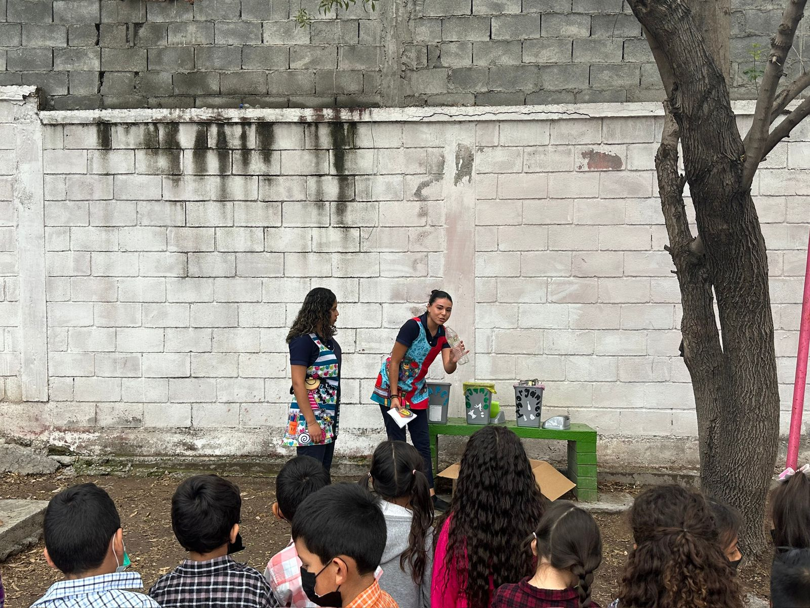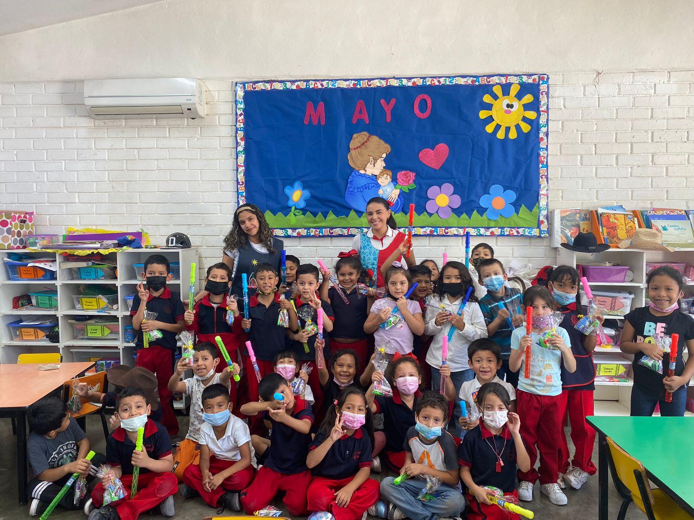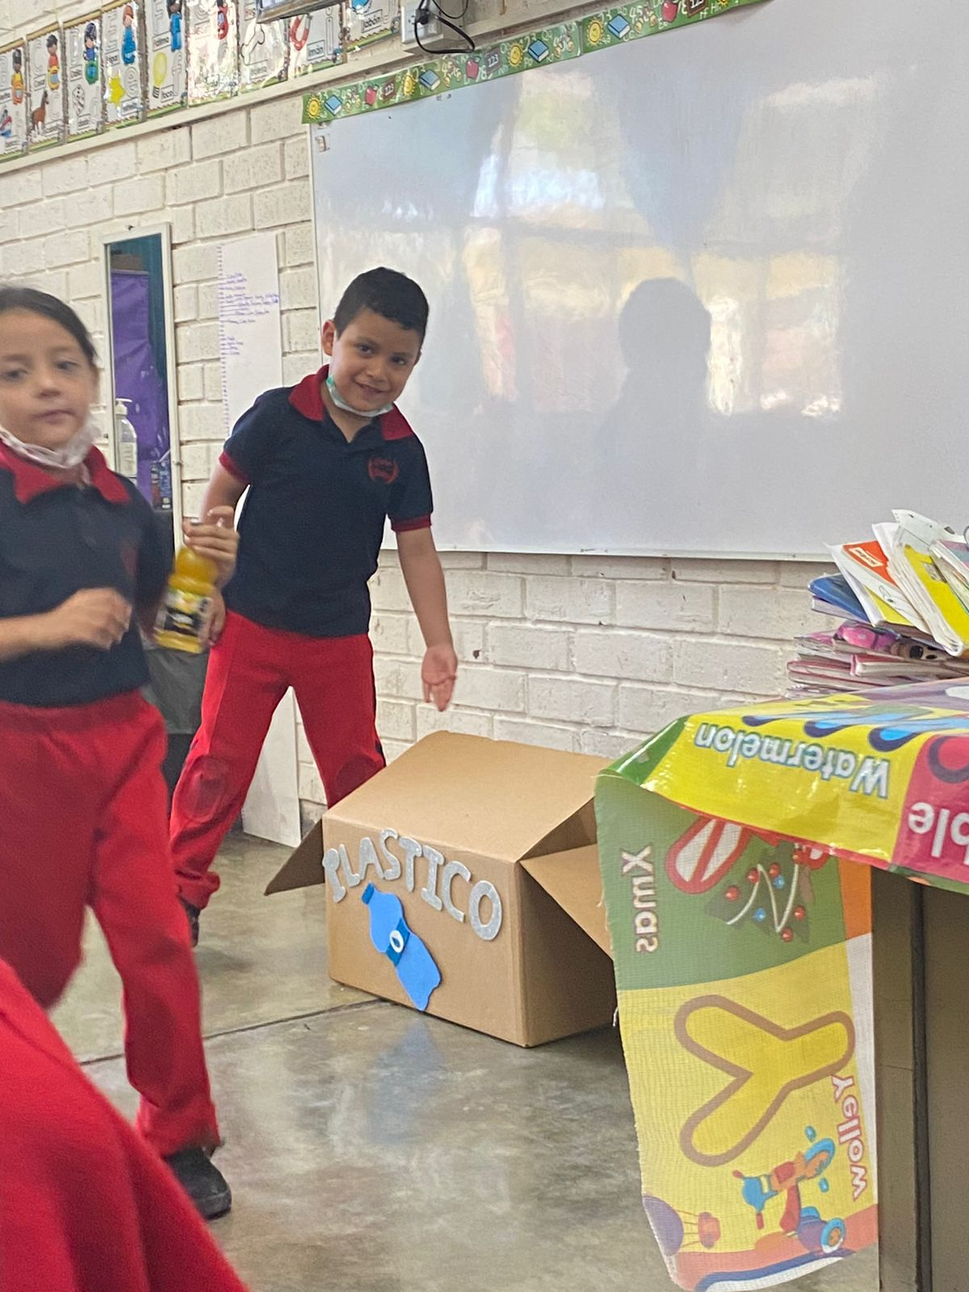**FOTOS/ANEXOS**

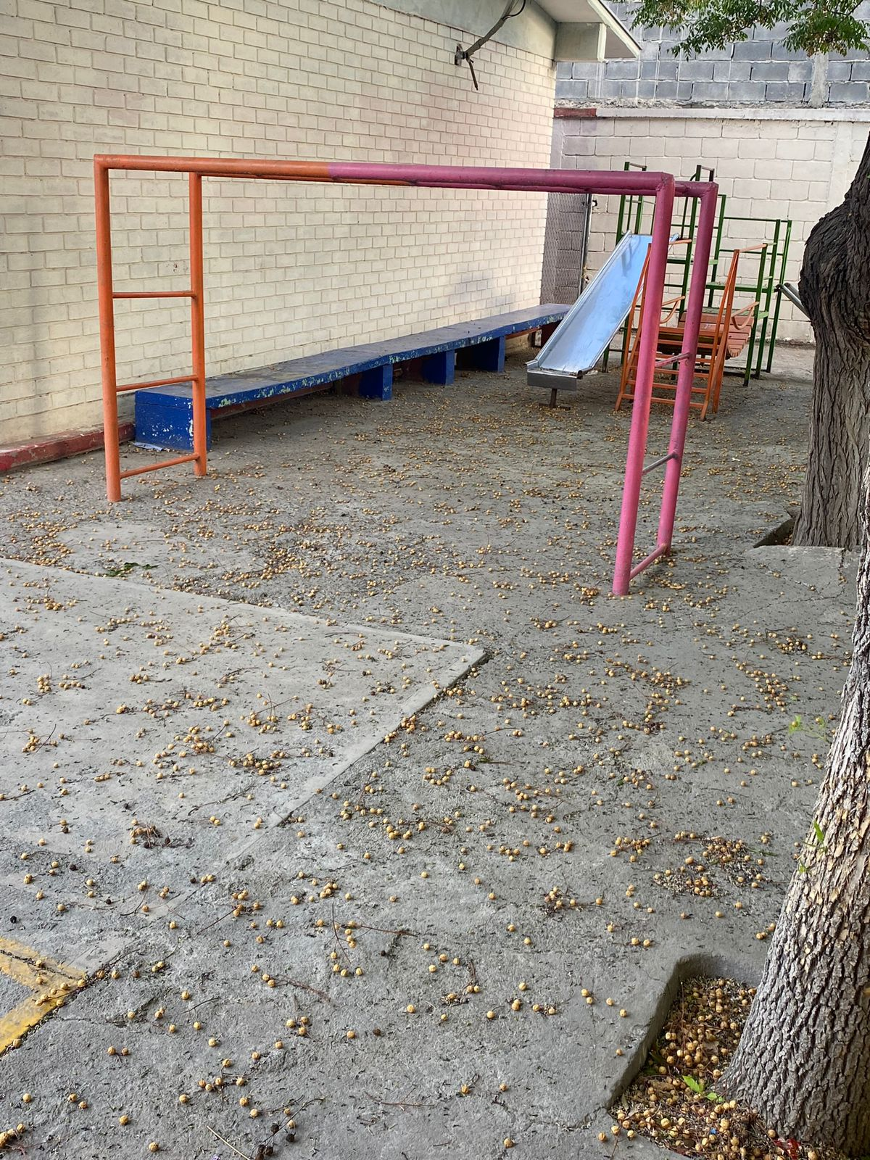

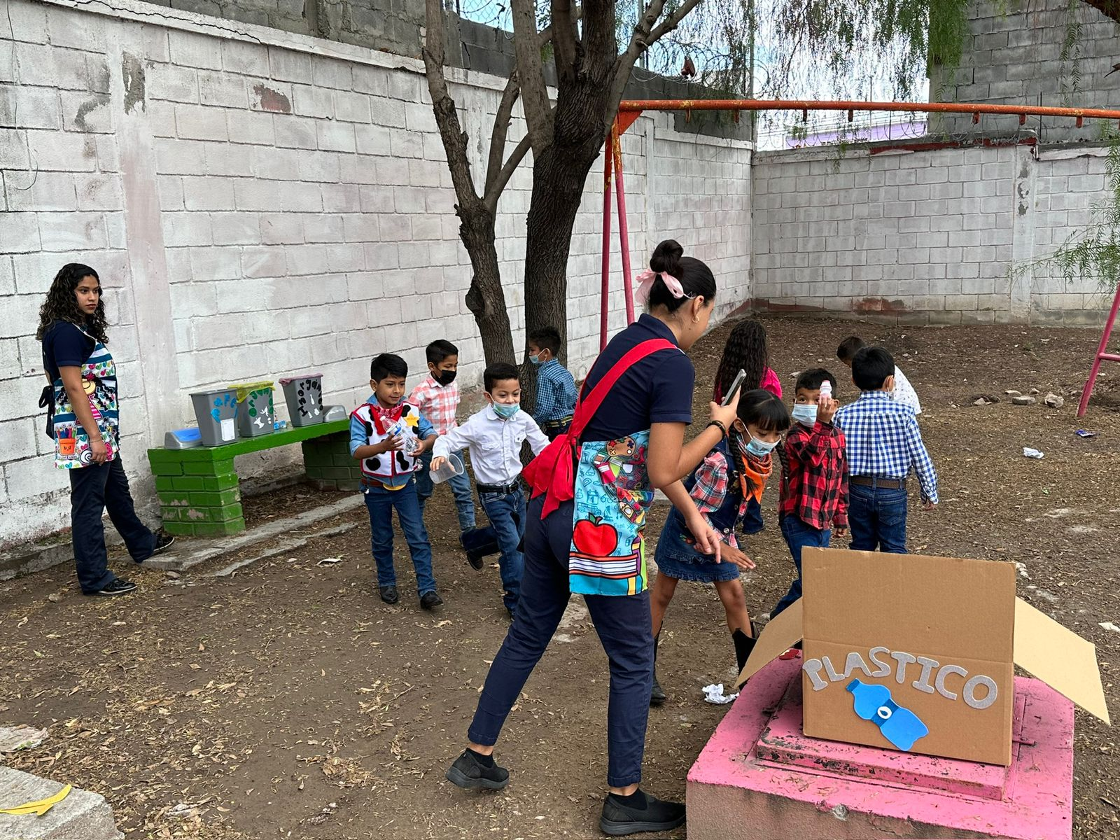

**RÚBRICA**

ESCUELA NORMAL DE EDUCACIÓN PREESCOLAR

Asignatura: ACERCAMIENTO A PRACTICAS EDUCATIVAS Y COMUNITARIAS

Ciclo escolar 2022-2023

Maestra: ROSA VELIA DEL RIO TIJERINA

Nombre del alumno: Paulina Ortiz Morales Grado 1A

|  |  |  |  |  |  |
| --- | --- | --- | --- | --- | --- |
| Rúbrica: RELATO | | | | | |
| ASPECTOS DEL PERFIL GENERAL  Es productor de saber y conocimiento pedagógico, didáctico y disciplinar, reconoce y valora la investigación educativa y la producción de conocimiento desde la experiencia  Desarrolla el pensamiento reflexivo, crítico, creativo y sistémico y actúa desde el respeto, la cooperación, la solidaridad, la inclusión y la preocupación por el bien común  PERFIL PROFESIONAL  Valora y aplica la investigación educativa como proceso complejo, continuo y crítico que permite reconocer los procesos de desarrollo, de enseñanza y aprendizaje, así como la realidad sociocultural de las niñas y los niños de preescolar, para hacer una intervención pertinente en situaciones educativas diversas, y aportar experiencias y reflexiones al campo de la educación preescolar. | | | Problema:  Propicia, un acercamiento a las instituciones educativas de educación preescolar para reconocer relaciones, decisiones, prioridades, tensiones, problemas, certidumbres e incertidumbres que forman parte de la cultura que caracteriza a cada institución escolar, para explicarlo en una narrativa | | |
| Referentes | Preformal 5 | Receptivo 6 | Resolutivo 8-7 | Autónomo 9 | Estratégico 10 |
| **DISTINGUE CLARAMENTE LA INTRODUCCION, EL DESARROLLO Y DESENLACE** | No hay portada, ni presentación no elementos desarrollados | Registra la portada o presentación con errores e incompleta en sus elementos, no se aprecian alguno de los tres elementos solicitados | Elabora una portada o presentación desorganizada y con falta de 2 elementos los tres elementos se diferencian, pero no alcanzan a tener un desarrollo completo | Articula una portada y presentación correcta, solo con la falta de algún elemento (márgenes, sangría, interlineado, espaciado entre párrafos, limpieza) los tres elementos tienen sentido y desarrollo | Crea una portada y presentación correcta (márgenes, sangría, interlineado, espaciado entre párrafos, limpieza) y creativa los tres elementos tienen sentido y están claramente desarrollados |
| **UTILIZA UN COMIENZO ATRACTIVO** | No hay un inicio del relato | Reconoce algunos de los elementos relato, pero su inicio no amina a seguir con la lectura | Realiza una presentación, sin referirse concretamente al relato, animando a seguir con la lectura | Explica de qué trata el relato, describiendo algunos aspectos que enganchan en momentos a continuar con la lectura. Con algo de misterio | Teoriza y vincula con claridad de qué trata el relato especificando, en todo momento aspectos que enganchan para continuar con la lectura con misterio y originalidad |
| **EL RELATO ESTA DESARROLLADO DE FORMA COHERENTE** | No presenta desarrollo del relato | Identifica ideas que no tienen relación con lo que se quiere defender y compartir con los demás, en su tesis y argumentos, en el desarrollo hay incoherencias que afectan su comprensión | Realiza una exposición con poca claridad o da otro elemento de ideas a defender y compartir con los demás, en su tesis y argumentos. El relato presenta algunas incoherencias que no que no afectan su comprensión | Analiza correctamente, pero la expresión presenta algún error, en la idea a defender y compartir con los demás, en su tesis, los argumentos del relato no son del todo coherentes, pero se tiene buena comprensión | Adapta y expone correctamente, utilizando una buena expresión la idea a defender y compartir con los demás en su tesis y argumentos logrando un desarrollo coherente del relato y una comprensión clara y novedosa |
| **CARACTERIZA DE MANERA ADECUADA A LOS PERSONALES** | No presenta la caracterización de ningún personaje | Describe sólo es una lista de los personajes, no hay una caracterización de ellos  No hay dialogo en el relato entre personajes | Comprende y nombra a los personajes de una forma muy básica, perdiendo se confunda uno con otros sin tener una clara distinción de ellos  La presencia del dialogo es poco significativa entre los personajes | Articula a los personajes presentados características personales de cada uno distinguiendo a cada uno de otros  Hay episodios de dialogo entre algunos personajes | Crea una organización de manera que hay conexión lógica entre los personajes caracterizando cada uno de ellos distinguiéndolos de otros  Hay episodios de dialogo entre los personajes |
| **EL RELATO ES ORTOGRÁFICAMENTE CORRECTO** | No hay orden en la sintaxis y se marcan más de 10 errores de ortografía | Registra en el informe más de 5 errores  Ortográficos y más de 5 errores sintácticos. | Realiza un informe que presenta entre 3 y 5 errores ortográficos.  y entre 3 y 5 errores sintácticos | Articula un informe que presenta dos errores de ortografía  Y presenta a lo menos de 2 errores sintácticos | Crea un informe que no presenta errores de ortografía  Y no presenta errores sintácticos |
| **SITUA LA ACCION EN AMBIENTES Y LUGARES APROPIADOS** | No presenta un contenido referente la presentación de la situación | Identifica en la presentación solo un elemento de la situación  Apenas hay menciones de la ambientación | Realiza una presentación de algunos de los elementos de la situación  La descripción de la ambientación es básica pero suficiente para recrear la acción | Analiza y describe en general de los elementos de la situación  La ambientación esta descrita de manera adecuada | Adapta y presenta ampliamente todos los puntos importantes de la situación  La ambientación esta descrita de manera adecuada |
| **MANTIENE EL NARRADOR ESCOGIDO (PRIMERA O TERCERA PERSONA) A LO LARGO DE LA NARRACIÓN** | No presenta una narrativa a lo largo del relato | Describe solo algunas ideas donde hay saltos de la persona narrativa que la hace confusa y poco clara para entender el relato | Ejecuta un resumen donde hay saltos en la persona de la narrativa que no afecta e hilo del relato | Formula de manera ordenada el escrito a lo largo de la narración se mantiene en general el narrador seleccionado dentro del relato | Adapta el argumento manteniéndolo a lo largo de la narración, se establece un escrito claro con base al narrador seleccionado dentro del relato |

Calificación final ___________________

**NOTA** **REFLEXIVA**

Esta experiencia fue de mi agrado totalmente, me interesa mucho la forma de organización de las docentes y pude observar que todas saben trabajar en equipo, pude observar que la docente asignada conoce muy bien al grupo y busca aplicar actividades que sean del agrado del mismo, se comentó que el grupo trabajar a través del juego y la docente buscaba actividades retadoras para los alumnos sin dejar de lado su manera de aprender, era un grupo muy empático y solidario y buscaban ayudar a sus compañeros que lo necesitaban, también observé que algunos estudiantes sobresalían más que otros y esto se debía a que en casa reforzaban los aprendizajes vistos en clase, considero que es una actividad que todos los padres de familia deberían aplicar en casa, fue una gran experiencia aplicar actividades con el grupo, que ellos estuvieran atentos y les gustará el material y las actividades. Me quedó con esta bonita experiencia, esforzándome cada vez más para llegar a ser una buena educadora.